**Smlouva o vypořádání závazků**

uzavřená dle § 1746, odst. 2 zákona č. 89/2012 Sb., občanský zákoník, v platném znění, mezi těmito  
smluvními stranami:

***Pronajímatel***

**Výzkumný ústav živočišné výroby, v.v.i.**

Přátelství 815

104 00 Praha Uhříněves

IČO: 00027014

Zastoupený: Dr. Ing. Pavlem Čermákem, ředitelem

a

***Nájemce***

KORMAK Praha a.s.

Náměstí Bratří Jandusů 34/34

104 00 Praha Uhříněves

IČO: 48592307

Zastoupená: Ing. Radkem Matusznym, předsedou představenstva

Ing. Miroslavem Hamáčkem, místopředsedou představenstva

**I.**

**Popis skutkového stavu**

1. Smluvní strany uzavřely dne 31.3. 2022 Smlouvu o nájmu pozemku (reg.č. 43/2022), jejímž předmětem byl pronájem části pozemku pare. č. 1766/23, k.ú. Uhříněves o výměře 880 m2 za účelem parkování motorových vozidel.
2. Strana Výzkumný ústav živočišné výroby, v.v.i. je povinným subjektem pro zveřejňování v registru smluv a má povinnost uzavřenou smlouvu zveřejnit postupem podle zákona č. 340/2015 Sb., zákon o registru smluv, ve znění pozdějších předpisů.
3. Obě smluvní strany shodně konstatují, že do okamžiku sjednání této smlouvy došlo k uveřejnění smlouvy uvedené v odst. 1 tohoto článku v registru smluv, avšak až po zákonné lhůtě 30 dnů a že jsou si vědomy právních následků s tím spojených (smlouva byla podepsána 31. 3. 2022 a v Rejstříku smluv zveřejněna až 23. 6. 2022).
4. V zájmu úpravy vzájemných práv a povinností vyplývajících z původně sjednané smlouvy, s ohledem na skutečnost, že obě strany jednaly s vědomím závaznosti uzavřené smlouvy a v souladu s jejím obsahem plnily, co si vzájemně ujednaly, a ve snaze napravit stav vzniklý v důsledku pozdního uveřejnění smlouvy v registru smluv, sjednávají smluvní strany tuto novou smlouvu ve znění, jak je dále uvedeno.

**II.**

**Práva a závazky smluvních stran**

1. Smluvní strany si tímto ujednáním vzájemně stvrzují, že obsah vzájemných práv a povinností, který touto smlouvou nově sjednávají, je zcela a beze zbytku vyjádřen textem původně sjednané smlouvy[1], která tvoří pro tyto účely přílohu této smlouvy. Lhůty se rovněž řídí původně sjednanou smlouvou a počítají se od uplynutí 31 dnů od data jejího uzavření.
2. Smluvní strany prohlašují, že veškerá vzájemně poskytnutá plnění na základě původně sjednané smlouvy považují za plnění dle této smlouvy a že v souvislosti se vzájemně poskytnutým plněním nebudou vzájemně vznášet vůči druhé smluvní straně nároky z titulu bezdůvodného obohacení.
3. Smluvní strany prohlašují, že veškerá budoucí plnění z této smlouvy, která mají být od okamžiku jejího uveřejnění v registru smluv plněna v souladu s obsahem vzájemných závazků vyjádřených v příloze této smlouvy, budou splněna podle sjednaných podmínek.
4. Smluvní strana, která je povinným subjektem pro zveřejňování v registru smluv dle smlouvy uvedené v čl. I. odst. 1 této smlouvy, se tímto zavazuje druhé smluvní straně k neprodlenému zveřejnění této smlouvy a její kompletní přílohy v registru smluv v souladu s ustanovením § 5 zákona o registru smluv.

**III.**

**Závěrečná ustanovení**

1. Tato smlouva o vypořádání závazků nabývá účinnosti dnem uveřejnění v registru smluv.
2. Tato smlouva o vypořádání závazků je vyhotovena ve dvou stejnopisech, každý s hodnotou originálu, přičemž každá ze smluvních stran obdrží jeden stejnopis.

Příloha č. 1 - Smlouva o nájmu (reg.č. 43/2022) ze dne 31.3. 2022

V Praze dne 13.11.2023

Dr. Ing. Pavel Čermák,

ředitel VÚŽV, v.v.i.

Ing. Radek Matuszny, předseda představenstva

Ing. Miroslav Hamáček,

místopředseda představenstva

' V případě jakýchkoli změn smlouvy na veřejnou zakázku musí být tylo změny v souladu s § 222 zákona č. 134/2016, o zadávání veřejných zakázek, jinak by mohl být postup zadavatele považován za přestupek dle § 268 tohoto zákona.

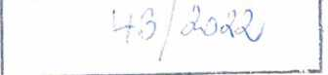

**104** Cm , **4**mi,**a - Uhrinévea**

Smlouva o nájmu pozemku

**dle zákona č. 89/2012, občanský zákoník, v platném znění  
(dále jen „smlouva“ ) uzavřená  
mezi smluvními stranami:**

Výzkumný ústav živočišné výroby, v.v.i.

§ > se sídlem Přátelství 815, 104 00 Praha - Uhříněves

IČ: 00027014 DIČ: CZ00027014

registrován v rejstříku v.v.i. MŠMT

zastoupen doc. Ing. Petrem Homolkou, CSc., Ph.D., ředitelem

tel.:, e-mail: [vuzv@vuzv.cz](mailto:vuzv@vuzv.cz)

bankovní spojení: (dále jen “pronajímatel”) na straně jedné

a

**KORMAK Praha a.s.**

se sídlem: náměstí Bratří Jandusů 34/34, Praha - Uhříněves, 104 00 zapsáno v obchodním rejstříku vedeném Městským soudem v Praze oddíl B, vložka 20181

IČ:48592307 DIČ: CZ48592307

zastoupená ing. Radkem Matusznym, předsedou představenstva

a

ing. Tomášem Kocourkem, místopředsedou představenstva

a

ing. Veronikou Maruškovou, členem představenstva kontaktní osoba:, ved. skupiny Správa majetku tel.: +, email: [@kormak.cz](mailto:petr.kovar@kormak.cz) bankovní spojení: (dále jen „nájemce“) na straně druhé

**ČI. 1**

**Předmět nájmu**

1. Pronajímatel prohlašuje, že je vlastníkem pozemku pare. č. 1766/23 v katastrálním území Uhříněves, obec Praha, zapsáno u Katastrálního úřadu pro hlavní město Prahu, katastrální pracoviště Praha, na listu vlastnictví 191.
2. Předmětem nájmu je část plochy, situované v přední části pozemku pare. č. 1766/23, k. ú. Uhříněves, o výměře 880 m1 [2] (dále jen jako „předmět nájmu“). Předmět nájmu je vyznačen v plánku, který je přílohou č. 1 a nedílnou součástí smlouvy.

**ČI. 2  
Projev vůle**

1. Pronajímatel přenechává předmět nájmu ve stavu způsobilém k obvyklému užívání (účelu).
2. Veškeré nájemcem požadované nebo pro jeho zamýšlené užívání potřebné stavební a ostatní úpravy, především pokud překračují stav při předání nebo se od něj jinak odchylují, jdou na náklady nájemce. Tyto a eventuální pozdější stavební změny resp. instalace vyžadují předchozí písemný souhlas pronajímatele.
3. Nájemce prohlašuje, že se seznámil s faktickým a právním stavem předmětu nájmu a že nebude nárokovat na pronajímateli úhradu investic, které vloží do předmětu nájmu, resp. nájemce nemůže žádat vyrovnání, i kdyby se změnami hodnota předmětu nájmu zvýšila. Pronajímatel může žádat náhradu ve výši snížení hodnoty předmětu nájmu, které bylo způsobeno změnami provedenými nájemcem bez souhlasu pronajímatele.

ČI. 3  
Účel nájmu

1. Nájemce je oprávněn využívat předmět nájmu jako parkovací plochu pro motorová vozidla. Nájemce se zavazuje využívat předmět nájmu pouze pro tyto účely.
2. Nájemce se zavazuje splnit zákonné a technické předpisy potřebné pro předkládaný účel užívání na vlastní náklady. Předmět nájmu lze využívat pouze pro zákonně a smluvně přípustné účely.
3. Nájemce nemůže zřídit třetí osobě k předmětu nájmu užívací právo. Pro tyto případy platí zákonné ustanovení dle § 2215 až 2216 zák. č. 89/2012 Sb., občanský zákoník, v platném znění.

**ČI. 4**

**Nájemné a jeho splatnost**

1. Nájemné za předmět nájmu činí **31.876,- Kč** (slovy: třicet jedna tisíc osm set sedmdesát šest korun českých) bez DPH měsíčně. K této částce bude účtována příslušná sazba daně z přidané hodnoty.
2. Pronajimatel neposkytne nájemci žádnou dodávku služeb.
3. Nájemné ve výši dle odst. 1. tohoto článku .je nájemce povinen hradit měsíčně předem do 25. dne kalendářního měsíce předcházejícího, za který se nájemné platí, bezhotovostním převodem na účet pronajímatele č. , variabilní symbol **.** Pro včasnost plateb je rozhodující den připsání platby na účet pronajímatele.
4. Nájemce dá pronajímateli peněžitou jistotu, že zaplatí nájemné a splní jiné povinnosti vyplývající z nájmu, ve výši 31 876,- Kč. Jistotu ve výši **31 876,- Kč** uhradí nájemce ve prospěch pronajímatele na účet pronajímatele do 3 dnů od oboustranného podpisu této smlouvy. V případě prodlení nájemce s platbami nájemného dle této smlouvy včetně nákladů na uvedení předmětu nájmu do původního stavu, je pronajímatel oprávněn použít složenou jistotu na úhradu tohoto dluhu. V tomto případě je nájemce povinen jistotu doplnit na původní výši nejpozději do 3 dnů po oznámení pronajímatele o vyčerpání jistoty. Při skončení nájmu pronajímatel vrátí jistotu nájemci, započte si přitom, co mu nájemce případně z nájmu dluží.

8. V případě prodlení nájemce s úhradou peněžitého plnění dle této smlouvy je nájemce povinen zaplatit pronajímateli vedle zákonného úroku z prodlení také smluvní pokutu ve výši 0,1 % z dlužné částky za každý den prodlení.

**ČI. 5**

**Doba nájmu a výpověď**

1. Nájemní vztah se sjednává na dobu určitou od **1.4. 2022 - 28. 2. 2023.**
2. Pronajímatel i nájemce jsou oprávněni nájemní smlouvu vypovědět bez uvedení důvodu ve dvouměsíční výpovědní lhůtě. Ustanovení § 2314 a § 2315 občanského zákoníku se v tomto případě neuplatní.
3. Poruší-li nájemce svou povinnost zvlášť závažným způsobem, má pronajímatel právo vypovědět nájem bez výpovědní doby a požadovat, aby mu nájemce bez zbytečného odkladu předmět nájmu odevzdal, nejpozději však do jednoho měsíce od skončení nájmu. Mezi zvlášť hrubé porušení povinností se rozumí zejména prodlení s úhradou nájemného a záloh na služby delší než jeden měsíc.
4. Každá výpověď musí být učiněna v písemné formě a doručena druhé smluvní straně. V případě odepření přijetí výpovědi platí, že výpověď byla doručena třetím dnem po jejím uložení na poště.

**ČI. 6**

**Předání předmětu nájmu**

1. Pronajímatel se zavazuje poskytnout předmět nájmu nájemci ve stavu způsobilém k užívání. Ohledně předání bude sepsán předávací protokol, ve kterém bude zachycen stav předmětu nájmu v okamžiku předání, který podepiš! obě smluvní strany.
2. Nájemci bude při jeho nastěhování předány 3 vstupní karty. Karty potřebné nad tento rámec budou nájemci opatřeny na základě jeho přání a na jeho náklady. Po skončení nájemního vztahu nájemce odevzdá pronajímateli všechny karty, které obdržel.

ČI. 7  
Údržba a opravy předmětu nájmu

Nájemce se zavazuje předmět nájmu řádně udržovat ve stavu způsobilém a provádět úklid, péči a ostatní údržbu a opravy na vlastní náklady. To platí i pro technická zařízení (především pro elektrické a sanitární instalace atd.), pokud se nacházejí v nebo na předmětu nájmu a jsou využívány nájemcem. Nájemce se zavazuje dodržovat veškerá protipožární a bezpečnostní opatření, stejně tak i ekologické a hygienické předpisy a normy pro provoz nemovitostí a jejich příslušenství.

**ČI. 8**

**Odpovědnost nájemce**

Nájemce odpovídá za škody, které způsobí na předmětu nájmu on, jeho zaměstnanci, nebo jím pověřené osoby, dodavatelé, zákazníci a jiné osoby, které k němu mají vztah.

**ČI. 9**

**Vrácení předmětu nájmu**

Nájemce je povinen předmět nájmu při ukončení nájemního vztahu předat uklizený a dle stavu uvedeného v předávacím protokolu s přihlédnutím k obvyklému opotřebení při řádném užívání. Pro případ, že nájemce nevyklidí předmět nájmu následující den po skončení nájemního vztahu, pak se smluvní strany dohodly na tom, že nájemce uhradí pronajímateli smluvní pokutu ve výši 500,- Kč za každý započatý den prodlení s vyklizením předmětu nájmu.

Za dobu užívání předmětu nájmu po skončení nájmu je nájemce povinen zaplatit pronajímateli náhradu ve výši odpovídající nájemnému dle této smlouvy.

Pro případ, že nájemce nevyklidí předmět nájmu v následující den po skončení nájmu, uděluje nájemce pronajímateli přímo touto smlouvou oprávnění k tomu, aby do něj vstoupil a na náklady a nebezpečí nájemce vyklidil a nechal vyklidit věci, které se v něm nacházejí a aby tyto věci uskladnil nebo nechal uskladnit na náklady a nebezpečí nájemce. O tom bude pronajímatel nájemce informovat písemně na adresu nájemce uvedenou v záhlaví této smlouvy. Po uplynutí 1 měsíce ode dne ukončení nájmu se považují tyto věci za opuštěné.

**ČI. 10**

**Vstupování pronajímatele a nájemce na předmětu nájmu**

Nájemce se zavazuje, že umožní, aby pronajímatel nebo jím pověřené osoby, mohli vstupovat na předmět nájmu, za účelem prohlídky, kdykoliv během obchodní doby nájemce. Termín prohlídky pronajímatel oznámí nájemci předstihu 3 pracovních dní.

ČI. 11  
Pojištění

Nájemce je povinen uzavřít na své náklady pojištění proti ohni a pojištění proti potrubní vodě pro jím vnesená zařízení a ostatní věci včetně veškerých zásob zboží. Nájemce bere na vědomí, že za škody způsobené na majetku a zařízení jím do předmětu nájmu vnesených nenese v případě jejich poškození či zničení VÚŽV, v.v.i. žádnou odpovědnost.

**ČI. 12**

**Domovní řád**

Domovním řádem se rozumí zajištění domovního klidu. V zájmu domovního klidu je nutné vyloučit jakékoliv obtěžování ostatních nájemců. To platí především pro obtěžování hlukem a zápachem. Nájemce odpovídá za škody, které vzniknou nedodržováním tohoto závazku. V případě výtky ze strany pronajímatele se postará o okamžitou nápravu.

Ve všední dny od 22:00 do 6:00 hodin, o víkendu a svátcích od 22:00 do 8:00 hodin, jsou všichni uživatelé prostor povinni dodržovat noční klid. V uvedené době není možno provádět stavební práce a vykonávat jakoukoliv činnost, která vyvolává hluk.

ČI. 13  
Závěrečná ustanovení

1. Změny jakéhokoli druhu, které se týkají nájemního vztahu nebo předmětu nájmu jsou účinné pouze tehdy, pokud byly učiněny v písemné formě a byly právoplatně podepsány pronajímatelem a nájemcem.
2. Práva a povinnosti smluvních stran výslovně neupravené v této smlouvě se řídí právním řádem České republiky, zejména pak zákonem č. 89/2012 Sb., občanský zákoník, v platném znění.
3. Nájemce bere na vědomí, že pronajímatel je povinen zveřejnit elektronický obraz textového obsahu této smlouvy a jejích případných změn (dodatků) a dalších smluv od této smlouvy odvozených včetně metadat požadovaných k uveřejnění dle zákona č. 340/2015 Sb., o registru smluv. Nájemce prohlašuje, že tato smlouva neobsahuje obchodní tajemství a uděluje tímto souhlas pronajímateli k uveřejnění této smlouvy a všech pokladů, údajů a informací uvedených v této smlouvě a těch, k jejichž uveřejnění vyplývá pro pronajímatele povinnost dle právních předpisů.
4. Tato smlouva je vyhotovena ve dvou stejnopisech, z nichž každá strana obdrží po jednom vyhotovení.
5. Tato smlouva nabývá platnosti dnem jejího podpisu oběma smluvními stranami a účinnosti okamžikem uveřejnění v registru smluv podle zvláštního právního předpisu.
6. Podepsané osoby prohlašují, že jsou oprávněny k podpisu této smlouvy za smluvní strany.
7. Jako výraz své celkové souhlasné vůle připojují strany pod tuto smlouvu své podpisy.
8. Tato smlouva nahrazuje smlouvu předchozí, uzavřenou dne 16.12.2021, reg. č. 302/2021.
9. Tato nájemní smlouva byla schválena dozorčí radou pronajímatele podle§ 19 odst.1 písm. b) bod 7 zák. č. 341/2005 Sb., o veřejných výzkumných institucích, v platném znění.

V Praze dne: 3 1-03- 2022

Za stranu pronajímatele

**(3)**

Doc. Ing. Petr Homolka, CSc., Ph.D. ředitel VÚŽV, v.v.i.

Za stranu nájemce

1766/7

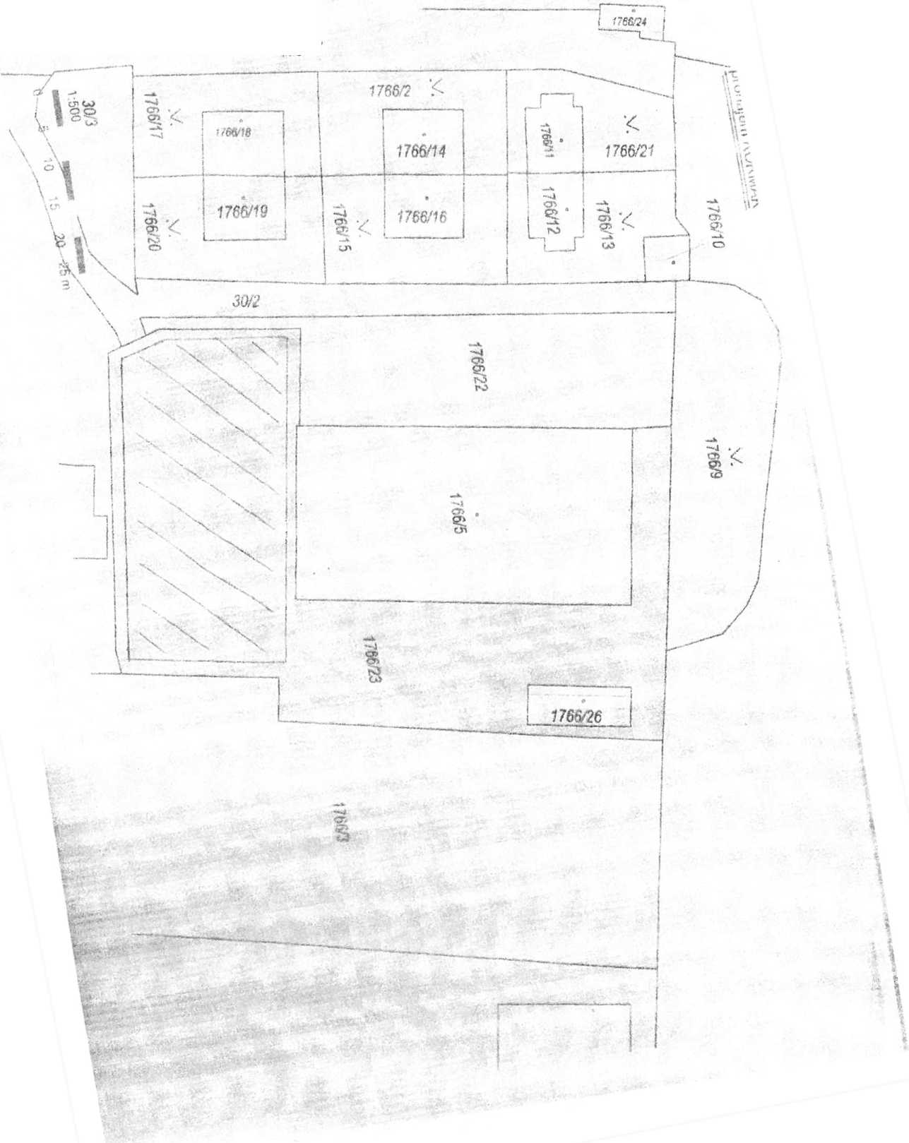

1. Smluvní strany se dohodly, že pronajímatel přenechává předmět nájmu
2. nájemci k dočasnému užívání a nájemce se zavazuje platit za užívání předmětu nájmu nájemné a užívat předmět nájmu v souladu se zákonem a touto smlouvou.